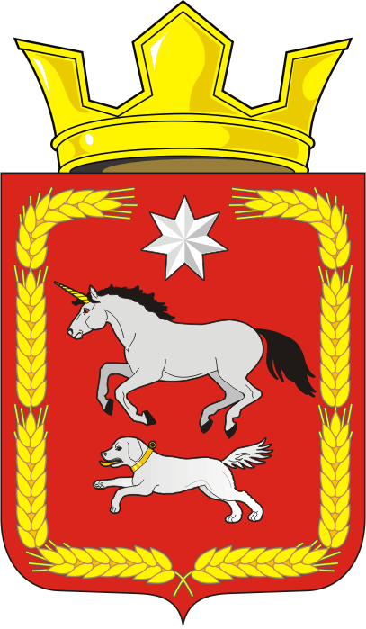

АДМИНИСТРАЦИЯ КАИРОВСКОГО СЕЛЬСОВЕТА
САРАКТАШСКОГО РАЙОНА ОРЕНБУРГСКОЙ ОБЛАСТИ

Р А С П О Р Я Ж Е Н И Е
_________________________________________________________________________________________________________

09.01.2020 с. Каировка № 02-р

О подготовке и проведении 75-й годовщины
Победы в Великой Отечественной войне

В связи с подготовкой и проведением 75-й годовщины Победы в Великой Отечественной войне 1941-1945 годов (9 мая 2020 года):

1.Создать рабочую группу по подготовке и проведению 75-й годовщины Победы в Великой Отечественной войне согласно приложения №1.

2. Утвердить план мероприятий по подготовке и проведению 75-й годовщины Победы в Великой Отечественной войне 1941-1945 годов согласно приложения №2.

3. Рекомендовать руководителям предприятий, организаций, расположенных на территории сельсовета принять активное участие в решении проблем ветеранов Великой Отечественной войны.

4. Контроль за исполнением данного распоряжения оставляю за собой.

Глава администрации О.М. Кажаев

Разослано: членам рабочей группы, прокуратуре района, официальный сайт, в дело.

Приложение №1
к распоряжению
от 09.01.2020 г. № 02-р

СОСТАВ
рабочей группы по подготовке и проведению 75-й годовщины
Победы в Великой Отечественной войне 1941-1945 годов

Кажаев О.М. – председатель рабочей группы, глава администрации МО Каировский сельсовет

Анисимова Л.В.– зам.председателя рабочей группы, директор СДК (по согласованию)

Члены рабочей группы:

Бочкарева Т.А. – специалист 1 категории

Сметанина О.М. – специалист по воинскому учёту

Какурина Е.В. – специалист 2 категории

Абрамова В.Я. – член Совета ветеранов (по согласованию)

Корчагина Т.А. – председатель Совета Женщин (по согласованию)

Кажаева В.В. – заведующая библиотекой (по согласованию)

Шлома Л.Н. – директор МОБУ «Каировская ООШ» (по согласованию)

Дешина И.Н.- директор МОБУ «Екатериновская ООШ» (по согласованию)

Хамзатханов А.В. – директор ООО «Золотой стандарт ОПТ» (по согласованию)

Семенова Ю.В. – заведующая Екатериновским клубом (по согласованию)

Щербаков Т.В. – староста села Ладыгино (по согласованию)

Приложение №2
к распоряжению
от 09.01.2020 года № 02-р

ПЛАН
мероприятий по подготовке и проведению 75-й годовщины Победы в Великой Отечественной войне

№п/п | Наименование мероприятия | Дата и место проведения | Ответственный
1. | Уточнение численности, сверка списков ветеранов ВОВ | январь | Бочкарева Т.А.
2. | Выявить нуждающихся в социальной помощи, ремонте | январь | Бочкарева Т.А.
3. | Акция к дню полного освобождения блокадного Ленинграда «Блокадный хлеб» | январь | Работники СДК
4. | Вручение юбилейных медалей к 75-летию Победы | февраль | Кажаев О.М.
5. | Посещение-поздравление ветеранов с днем рождения «Спешим поздравить Вас» | В течении года на дому | Анисимова Л.В.(по согласованию)
6. | Вечер встреча «Служу России» ко Дню защитника Отечества | февраль | Анисимова Л.В.(по согласованию)
7. | Музыкальный час «Песни боевых лет» | Март | Работники культуры (по согласованию)
8. | Историческая викторина «Этих дней не смолкнет слава» | В течение года | Школы (по согласованию)
9. | Посещение ветеранов на дому  «Спешите делать добро» | В течение года | Администрация сельсовета
10. | Устный журнал «Города герои, что вы о них знаете» | апрель | Кажаева В.В. согласованию)
11. | Посадка цветов около памятника, уборка центральной площади, ремонт памятника, субботник | апрель | Администрация сельсовета
12. | Тимуровская работа, шефская помощь ветеранам | В течение года | Школы сельсовета (по согласованию)
13. | Встреча с ветеранами «Судьба человека», посвященная 75-й годовщине Победы в ВОВ | В течение года | Школы сельсовета (по согласованию)
14. | Митинг посвященный Дню Победы | 9 МАЯ | Администрация сельсовета
15. | Юбилейный концерт «День Победы» | 9 МАЯ | Администрация сельсовета

